Femti år siden attentatet på Kennedy
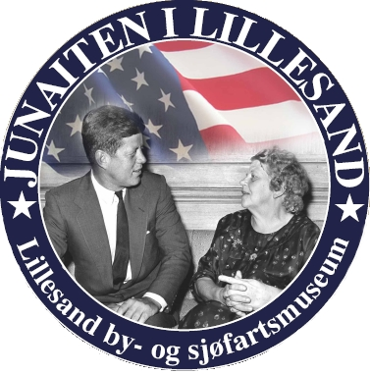
22.november 1963 ble John F. Kennedy skutt i Dallas. Han var den fjerde amerikanske presidenten i USAs historie som ble drept i sitt embete, men selv nå, femti år etter attentatet, gir navnet gjenklang over hele verden: "Ask not what your country can do for you — ask what you can do for your country."
Da Lillesand by- og sjøfartsmuseum siste år hadde en utstilling om "Junaiten i Lillesand", kunne vi skilte med bilde av John F. Kennedy og lillesandskvinnen Mathilde Heldal. Mathilde arbeidet som sjefskokke i Kennedy-familien i over 20 år, og hadde et nært forhold til den. Hun var ikke den eneste, faktisk arbeidet hele tre kvinner fra Lillesand i den berømte familien. Vitneutsagn forteller at det var en god familie å arbeide i. Mathilde skrev dagbok i den tiden hun arbeidet der og ble tilbudt flere millioner for den av et amerikansk forlag. Det sier litt om Mathildes integritet at hun brant boken opp. Familien skulle ha lov til å ha et privatliv. Men en kokebok etter Mathilde har vi, med oppskrifter på blant annet John F.s yndlingskake: Angel cake.
John F. Kennedy hadde den spesielle aura som legender er laget av. Han var en flott mann, han stod for store bedrifter, både som krigsveteran fra 2.verdenskrig og som den som fikk presset Sovjetunionen til å demontere sine mellomdistanseraketter på Cuba. Berlinmuren, romkappløpet, Vietnamkrigen ble påbegynt i hans presidentperiode. Med hans tilretteleggelse ble Fredskorpset opprettet, han tok initiativet til økt minstelønn og gratis sykehjelp til eldre. Selv om det siste ble nedstemt i Kongressen, var det med til å gi Kennedy et helgenskjær som ble ytterligere ikonisert ved hans død. Dette til tross for de mange utenomekteskapelige kvinnehistorier som florerte.
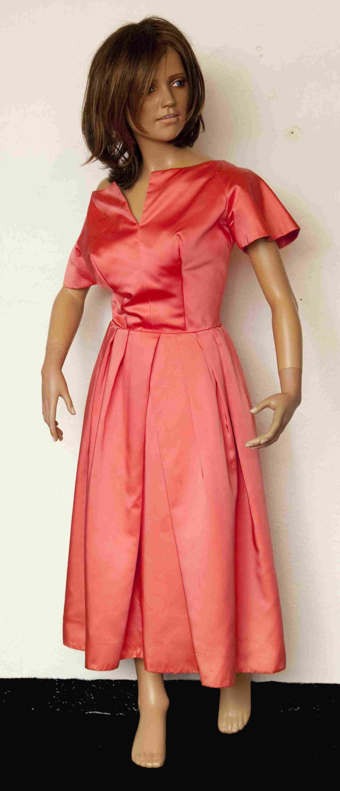
Kjole fra Kennedy-familien
John F. Kennedy ble gift med Jacqueline Bouvier i 1953, og hun var ellers en usedvanlig flott kvinne. Som par stod de for 'den fagre nye verden' med skjønnhet, gode verdier og optimisme etter den grufulle overståtte verdenskrigen. Med Jacqueline fulgte en vitalisering av livet i Det hvite hus gjennom mange besøk av kunstnere og forfattere, og hun gav et nytt friskt pust til presidentboligen ved sin interesse for og kunnskap om design og ved sin stilsikre smak. Hennes kjoler ble kopiert over hele verden, og derfor vakte det også sensasjon i Lillesand, da vi sist sommer kunne presentere en rekke festkjoler fra Kennedy-familien. Det ble publikumsrekord på museet og utallige henvendelser fra nær og fjern.
Ja, faktisk så mye etterspørsel at vi ikke kunne slippe temaet. Derfor er vi nå i gang med å lage en stor, flott bok om "Junaiten i Lillesand". Her handler det om emigrasjonen til USA, som strekker seg over 120 år fra 1840-1960-årene, og det den medførte lokalt i Lillesand. To professorer, museumsbestyreren fra Norsk Utvandrermuseum og mange lokale bidrag vil gi et solid bilde av betydningen som de forente stater har hatt på vår lille by. En viktig plass er selvfølgelig viet til Mathildes tid hos Kennedy-familien.
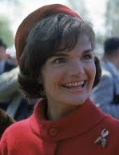 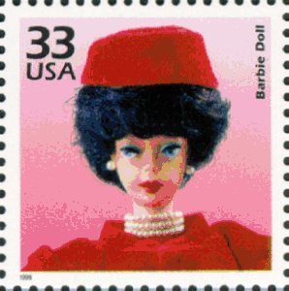
Ingen tvil om hvor de første Barbiedukkene fikk sin inspirasjon fra!
Emigrasjonstiden omfattet også triste historier fra "Ørkenen Sur", et uteliggerdistrikt i Brooklyn der i hvert fall fire arbeidsløse lillesandere gikk til grunne, merkelige skjebner i 'Midtvesten' hvor flere lillesandere kjempet i Den amerikanske borgerkrigen og hjemvendte lillesandere med litt av hvert i bagasjen. Den kommende boken rommer historier fra de høyeste tinder til det laveste grums og planlegges utgitt på våren 2014. Den må produseres på sponsorbidrag og forhåndsbestillinger, så det er stort behov for tilbakemeldinger om noen vil bidra eller komme med en bestilling! Ta kontakt med Kristen Heldal på tel.474 56 636 for nærmere informasjon.
Bilder: Fra utstillingen på museet 2012 og det amerikanske magasinet Life.
Kilder: "Norge i Texas" av Syversen/Johnson, "Ørkenen Sur" av Gotaas/Kvarsvik, Intervjuer med Heldalfamilien, Wikipedia, A-magasinet, 08.11.13, "Jacqueline Kennedy" av Hall/Pinchot, Shakespeare: "Stormen" ('Fagre nye verden' er hentet herfra, men det er også brukt ironisk som boktittel av forfatteren Aldous Huxley, som for øvrig også døde i 1963)
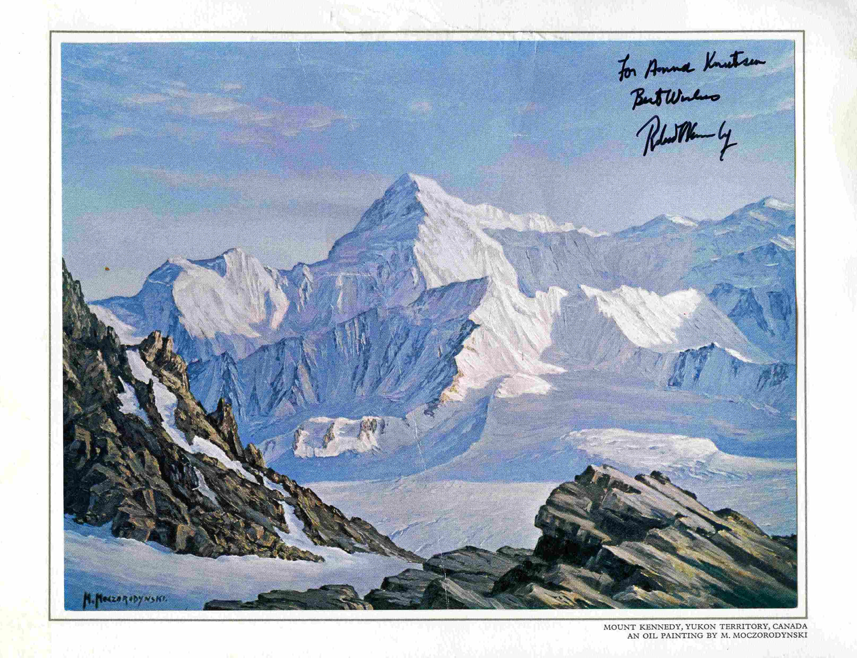
Fjellet "Mount Kennedy" med personlig hilsen til Anna i Lillesand fra Robert Kennedy

